Bestyrelsesmøde
Hos Linda 9.9.2024 kl. 9,30

Dagsorden
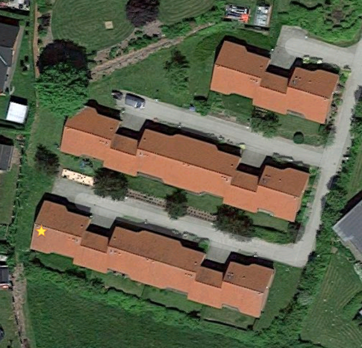
ABF Sorringhus
7. 9. 2024
- Godkende sidste referat og denne dagsorden: 0k

- Orientering Jens: Fair renter, en opdeling af konti i flere banker.
Kurser fra ABF
- Gennemgå balancen: Ikke udført eftersendes, konto i bank 179.727,98

- Evaluering sommerfest: 11 personer fra 9 huse, forbrug ca. 2300 kr Sommerfesten laves næste gang som dette år.

- Opfølgning dræn: Startes op i oktober/november.

- Praktiske opgaver: Bestyrelsen opfordrer alle til at gøre det som man kan vedr. ydendørsarealer, og også ordne egne arealer.

- Eventuelt: Inventarliste opdateres, snerydning foretages af Flensted Jensen. Julekomsammen fredag den 15.11.2024 kl. 17,30

- Næste møde: 23.1. 2025 kl.13,00, Kastanievej 10.

